Министерсвто образования Республики Саха(Якутия)
Муниципальная бюджетная образовательная организация
Дополнительного образования
“Станция юных натуралистов”
МР “Таттинский улус”

Тема: Название моей улицы

Выполнил: Вырдылин Миша
Ученик 4 класса ЫКСОШ №1
Классный руководитель Андросова С.Н.
Станция юных натуралистов клуб”Уктэл”
Руководитель Тарасова М.М.

2020 г.

1.Введение
Если быть предельно честными, то, наверное, мало кто знает, в честь кого названы улицы нашей деревни. Порой мы ежедневно ходим по давно знакомым улицам и даже не задумываемся, почему улица носит то или иное название? Как называлась раньше и почему?
Таттинская земля с давних времен славится родившимися здесь олонхосутами, народными целителями, политическими деятелями, писателями и.т.д. Село Ытык Кюель центр Таттинского улуса. В селе Ытык- Кюель девяносто две улицы. Улицы - немые свидетели и хранители истории нашего улуса. Многие улицы названы в честь писателей и поэтов, коммунистических деятелей, героев гражданской и Великой Отечественной войны. Например, есть улицы по имени великих замечательных людей нашего улуса П. А.Ойунского, А.Е. Кулаковского, Андросова –Ионова, Ф.П Чашкина, Д.А Петрова и.т.д.
Есть еще улицы, названные в честь имени великих русских политических деятелей, писателей. Например, улица Ленина, Пушкина, Трощанского, Пекарского, Кокшарского и.т.д.
Любовь к Отечеству зарождается с малого - с любви к своему дому, улице, городу, краю. Я люблю свой посёлок, где родился, посёлок, где живут мои самые близкие люди – мои родители. Я живу на улице Гагарина. Когда я спросил у родителей: «Кто это?», то они посоветовали узнать, самому. Мне стало очень интересно, и я решил провести исследовательскую работу с помощью руководителя клуба «Уктэл» станции юных натуралистов Тарасовой М.М. «Название моей улицы»

Актуальность нашей работы заключается в том, что каждый житель нашего поселка должен не только знать название своей улицы, но и знать историю её создания.
Объект исследования: улица Гагарина села Ытык–Кюель Таттинского улуса.
Цель: собрать и изучить информацию об истории названия улицы Гагарина
Задачи:
1. Изучить историю названия моей улицы.
2. Познакомиться с биографией В.С. Гагарина

Методы исследования:
- опрос учащихся, жителей села
- чтение литературы, поиск информации в сети Интернет
- знакомство с газетными статьями прошлых лет
- обращение в библиотеку, администрацию наслега и улусный архив.

2. Моя улица
Улица Гагарина находится в микрорайоне «Куула». В микрорайоне живет много замечательных людей. Наш микрорайон всегда имеет передовые места в различных конкурсах, спортивных соревнованиях. Жители улицы Гагарина самые активные участники всех мероприятий. По данным статистики 2018 года на улице живет 200 человек. Улица с каждым годом растет, строят много красивых домов.
3. Мои исследования
В ходе исследовательской работы провел опрос среди одноклассников, жителей улицы и села. Предлагались следующие вопросы:

опрошены | Знаете ли вы, почему улица Гагарина так называется, в честь кого названа улица ? |  |  | Всегда ли она носила такое название?
 | незнаю | Ю.Гагарин | В. Гагарин | Незнаю | да
Взрослые | 30% | 50% | 20% | 50% | 50%
Дети | 20% | 80% | ----- | 20% | 80%
Главным вопросом был: Знаете ли вы, в честь кого названа улица Гагарина? Результаты получились любопытными. Правильного ответа на все вопросы не дал никто. Почти все думают, что это улица названа в честь Советского героя космонавта Ю. Гагарина. Этот факт очень печален.
Чтобы узнать правильный ответ ходил в центральную библиотеку, муниципальный архив. Из документа архива узнал, что улица Гагарина раньше назывался Дачная. Постановлением исполкома Таттинского сельского совета 25 февраля 1965 году улицу переименовали на имя Василия Степановича Гагарина, первого комсомольца, участника гражданской войны, сподвижника и друга П.А Ойунского по общественно –политической и культурной деятельности.
4. Жизнь и деятельность В.С Гагарина
Одной из задач моего исследования было, знакомство о жизни В.Гагарина Вот что мне удалось узнать из библиотеки и архива.
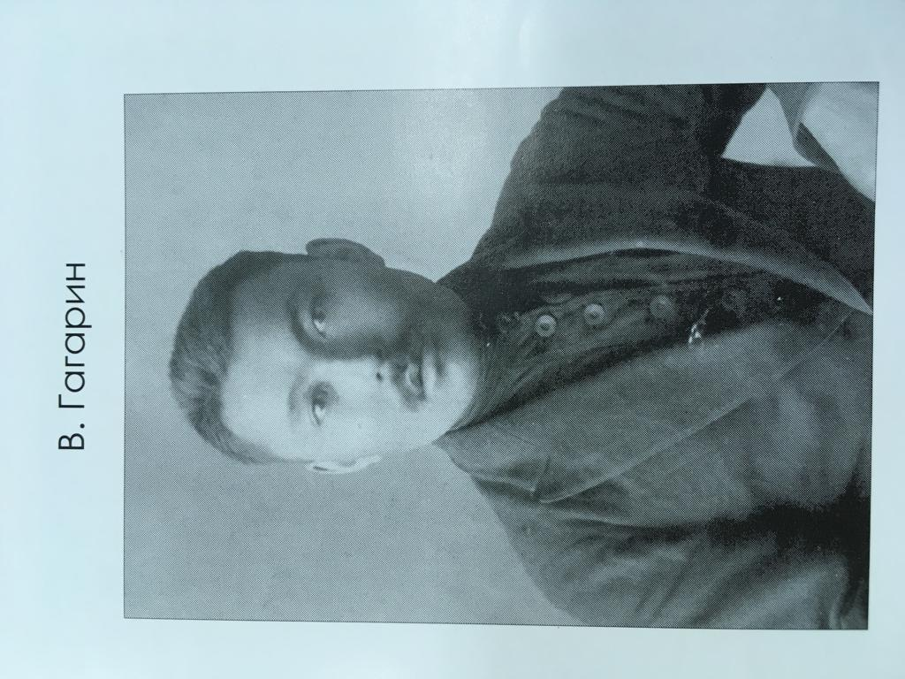
Василий Степанович Гагарин родился 1902году в 1 –Жегсогонском наслеге. Жила семья очень бедно, часто оставаясь без куска хлеба, питаясь одной рыбой. С малых лет помогал родителям в хозяйстве,глубоко осознал и чувствовал тяжелую жизнь батраков.
1917-1918 году учился в сельской приходской школе. Здесь он получает базовые знания, в нем просыпается любознательность, желание познавать жизнь и постоянное стремление к знаниям.
В 1919- 1920 году учился советской школе . В эти годы жил в пансионате. В 1920 году основали первую комсомольскую ячейку в село Черкех. В ряды первых комсомольцев вступил Василий Гагарин. В летнее время активно участвовал раскулачиванию богатых. К этому времени раскрывается его талант оратора, который оказывает сильное влияние на народные массы. Он работал секретарем ревкома, много ездил по улусу, выступал перед жителями, разъясняя значение новой власти, смысл событий,
В 1921 году избран делегатом 5 партийной областной конференции.1922 году избран инструктором обкома комсомала.В эти годы Василий сражался против банды генерала Пепеляева.
1923 году во время сражения получил тяжелое ранение и поступил Иркутскую больницу. После лечения, по рекомендации обкома комсомола Якутии поступил учиться в Иркутский педфак. В годы студенчества Василий активно участвовал в общественно- культурной жизни рабфага. Он был членом ячейки партийного бюро ,работал в горсовете председателем землячества студентов Якутии. Василий был дисциплинированным, старательным студентом, учился отлично. После окончания учебы в 1926 году назначили заместителем Народного комиссариата образования.Кроме того, он активно участвовал во всех общественно –политических делах городского исполкома, был в составе члена Совнаркома, обкома партии, горкома.
В 1928 году 25 апреля Василий Гагарин умер от тяжелой болезни, в возрасте 26 лет. Всю короткую жизнь Василий Гагарин посвятил борьбе – за независимость и свободу якутского народа, за его процветание. Имя Василия увековечено в названии улицы села Ытык- Кюель. Василий Степанович Гагарин всегда живет в памяти своего народа. Это был человек героический, скромный и прекрасный.

4. Заключительная часть

Вывод. В ходе исследования выяснил, что моя улица носит имя замечательного человека, первого комсомольца, участника гражданской войны, сподвижника и друга П.А Ойунского по общественно –политической и культурной деятельности. Теперь я двойной гордостью хожу по своей улице.
Я думаю, что каждый уважающий себя человек должен знать историю родного края, а тем более историю улицы, на которой он проживает. Знание и понимание истории своей улицы позволяет почувствовать себя частицей малой Родины.

Использованная литература
- Газета «Коммунист» 1965 г №5
- Газета «Эдэр коммунист» 21.09 1986г №114
- Газета «Коммунист» 28.03. 1991г
- Таатта –родина П.А.Ойунского национ.изд.»Бичик» 1993г
- Документ из архива Протокол №4 от 22 февраля 1995 г

